G191210046 – Yunus Emre Eminler

Sayısal Analiz Hafta 4

Chio Yöntemi

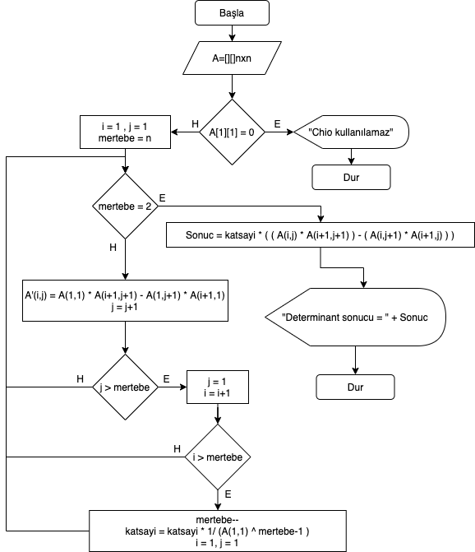

Kod Satırları

int main(){

int mertebe=4,

cout << "Kaçıncı mertebeden giriceksibiz ?" << endl;

cin << mertebe;

int A[mertebe][mertebe];

int B[mertebe-1][mertebe-1];

if(A[0][0]==0){

cout << "Chio Kullanılamaz" << endl;

return 0;

}

int i = 0,j=0,katsayi=1;

while(mertebe>2){

B[i][j] = A[0][0] \* A[i+1][j+1] - A[0][j+1] \* A[i+1][0];

j=j+1;

if(j>mertebe){

j=0;

i++;

if(i>mertebe){

for(int a = 0;a<mertebe;a++){

for (int b=0; b<mertebe ; b++) {

cout << B[a][b] << " ";

}

cout << endl;

}

mertebe--;

katsayi = katsayi \* 1/usAl(A[0][0],(mertebe-1));

for(int a = 0;a<mertebe;a++){

for (int b=0; b<mertebe ; b++) {

A[a][b] = B[a][b];

}

}

i = 0; j = 0;

}

}

}

int sonuc = katsayi \* ((A[i][j] \* A[i+1][j+1]) - (A[i][j+1]\*A[i+1][j]));

cout << "Determinant sonucu = " << sonuc << endl;

}

int usAl(int alt , int ust){

int sonuc = 1;

for(int i = 0;i<ust;i++){

sonuc = sonuc \* alt;

}

return sonuc;

}